01. Juli 2014
Ansprechpartner Fachpresse
Frank Gmach
Communications Inorganic Materials
Telefon +49 6181 59 13588
Telefax +49 6181 59 713588
frank.gmach@evonik.com
Evonik Industries AG
Rellinghauser Straße 1-11
45128 Essen
Telefon +49 201 177-01
Telefax +49 201 177-3475
www.evonik.de

Aufsichtsrat
Dr. Werner Müller, Vorsitzender
Vorstand
Dr. Klaus Engel, Vorsitzender
Christian Kullmann
Thomas Wessel
Patrik Wohlhauser
Ute Wolf

Sitz der Gesellschaft ist Essen
Registergericht
Amtsgericht Essen
Handelsregister B 19474
UST-IdNr. DE 811160003

Evonik investiert in neues Forschungszentrum am Standort Rheinfelden

- Investitionen in zweistelliger Millionen-€-Höhe
- Arbeitsplatz für bis zu 70 hochqualifizierte Mitarbeiter
- Führender Standort in der Silanforschung

Evonik Industries, Essen, investiert am Standort Rheinfelden einen zweistelligen Millionen-€-Betrag in ein neues Forschungszentrum. In dem viergeschossigen Gebäude soll ab Anfang 2016 in modernen Laboratorien rund um das Thema Silane geforscht werden. Silane werden in der Elektroindustrie, in der Reifenindustrie, für die Herstellung von Kleb- und Dichtstoffen sowie Kunststoffen und in der Baubranche eingesetzt. Auch Anwendungstechnik, Analytik und Qualitätsmanagement werden künftig im neuen Forschungszentrum angesiedelt sein. Es fügt sich passgenau in den Verbund der Silanchemie in Rheinfelden ein, der Forschung, Entwicklung, Anwendungstechnik und Produktion umfasst.

Johann-Caspar Gammelin, Leiter der Site Services von Evonik Industries, sagte beim Spatenstich am 30. Juni 2014: „Für den Wirtschaftsstandort Deutschland ebenso wie für Evonik ist die Fähigkeit, Neues zu schaffen, von entscheidender Bedeutung. Wir legen hier in Rheinfelden nicht nur den Grundstein für das neue Gebäude, sondern vielmehr für weitere Innovation und somit moderne, leistungsfähige und maßgeschneiderte Produkte.“

Ralph Marquardt, Leiter Innovation im Geschäftsbereich Inorganic Materials, erläuterte die Bedeutung der Silanforschung: „Evonik ist der globale Marktführer für Funktionelle Silane. Wir investieren zielgerichtet, um diese Position weiter auszubauen. Eine exzellente Forschung und Anwendungstechnik sind hierbei ein wesentlicher Erfolgsfaktor für eine weitere positive Entwicklung.“

In dem neuen Forschungszentrum finden bis zu 70 Mitarbeiter auf ca. 3.500 m² Fläche hochmoderne Arbeitsplätze. Peter Dettelmann, Leiter des Standorts Rheinfelden, erläuterte deren Tätigkeitsschwerpunkt: „Die Silane, an denen wir hier forschen, machen Chips in Smartphones schneller und leistungsfähiger, schützen Gebäude vor Korrosion und Schmutz und ermöglichen spritsparende Reifen oder haltbarere Lacke. Wir freuen uns darüber, dazu ein nachhaltig gebautes Gebäude errichten zu können.“

Evonik produziert Silane an seinen Standorten in Rheinfelden, Antwerpen (Belgien), Rizhao (China), Mobile und Weston (USA). Außerdem unterhält das Spezialchemieunternehmen Labore für die anwendungstechnische Unterstützung und regional spezialisierte Forschung für Silane in China, Indien, Deutschland und den USA. Das Silaneportfolio von Evonik umfasst Chlorsilane und organofunktionelle Silane mit einer Gesamtkapazität von 300.000 Tonnen jährlich.

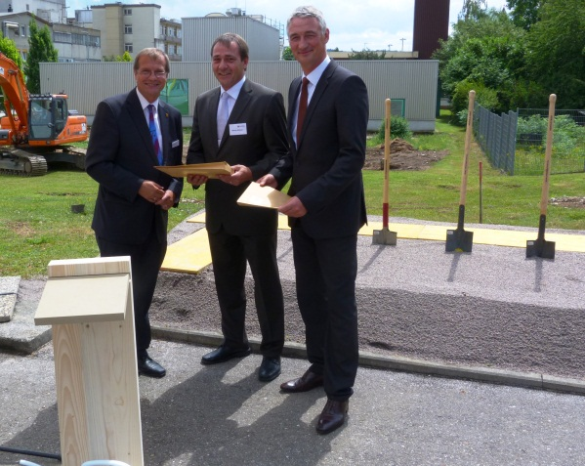

Bildunterschrift:
Klaus Eberhardt, Oberbürgermeister der Stadt Rheinfelden, überreicht die Baugenehmigung an Werner Wohner und Peter Dettelmann von Evonik.
(Foto: Evonik Industries AG)

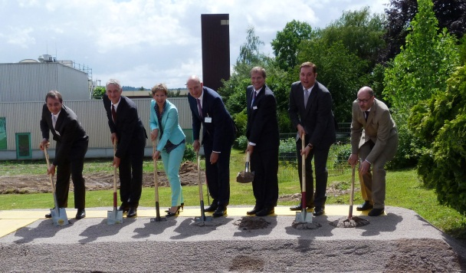

Bildunterschrift:
Beim Spatenstich für das neue Forschungszentrum am Evonik Standort Rheinfelden: Werner Wohner (Evonik), Peter Dettelmann (Evonik), Marion Dammann (Kreis Lörrach), Johann-Caspar Gammelin (Evonik), Klaus Eberhardt (Stadt Rheinfelden), Felix Schreiner (Landtag Baden-Württemberg), Sven Feldmann (Evonik). (Foto: Evonik Industries AG)

Informationen zum Konzern
Evonik, der kreative Industriekonzern aus Deutschland, ist eines der weltweit führenden Unternehmen der Spezialchemie. Profitables Wachstum und eine nachhaltige Steigerung des Unternehmenswertes stehen im Mittelpunkt der Unternehmensstrategie. Die Aktivitäten des Konzerns sind auf die wichtigen Megatrends Gesundheit, Ernährung, Ressourceneffizienz sowie Globalisierung konzentriert. Evonik profitiert besonders von seiner Innovationskraft und seinen integrierten Technologieplattformen.

Evonik ist in mehr als 100 Ländern der Welt aktiv. Über 33.500 Mitarbeiter erwirtschafteten im Geschäftsjahr 2013 einen Umsatz von rund 12,7 Milliarden € und ein operatives Ergebnis (bereinigtes EBITDA) von rund 2,0 Milliarden €.

Rechtlicher Hinweis
Soweit wir in dieser Pressemitteilung Prognosen oder Erwartungen äußern oder unsere Aussagen die Zukunft betreffen, können diese Prognosen oder Erwartungen der Aussagen mit bekannten oder unbekannten Risiken und Ungewissheit verbunden sein. Die tatsächlichen Ergebnisse oder Entwicklungen können je nach Veränderung der Rahmenbedingungen abweichen. Weder Evonik Industries AG noch mit ihr verbundene Unternehmen übernehmen eine Verpflichtung, in dieser Mitteilung enthaltene Prognosen, Erwartungen oder Aussagen zu aktualisieren.

